「2020高雄KIDE國際發明暨設計展」 2020/12/11

金牌作品名稱：「戶外太陽能驅蚊補蚊多功能裝置」
得獎學生：
108陳永浚
指導老師:吳鴻忠
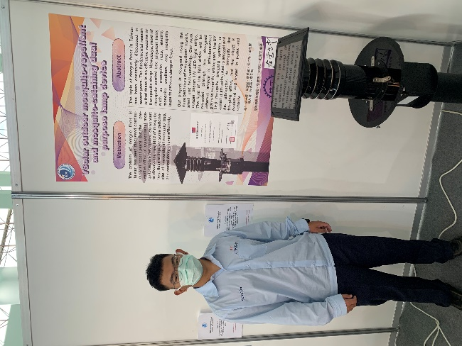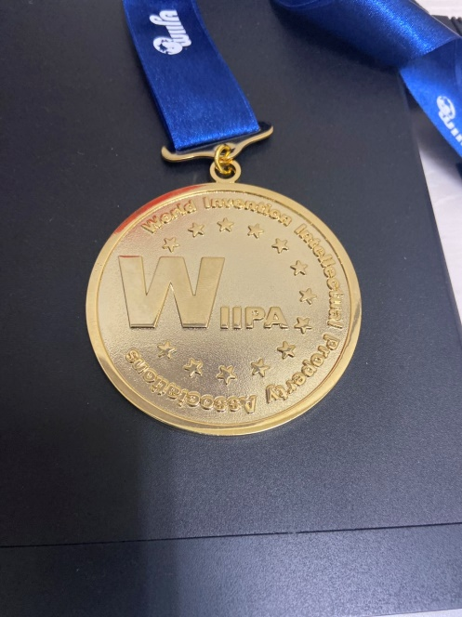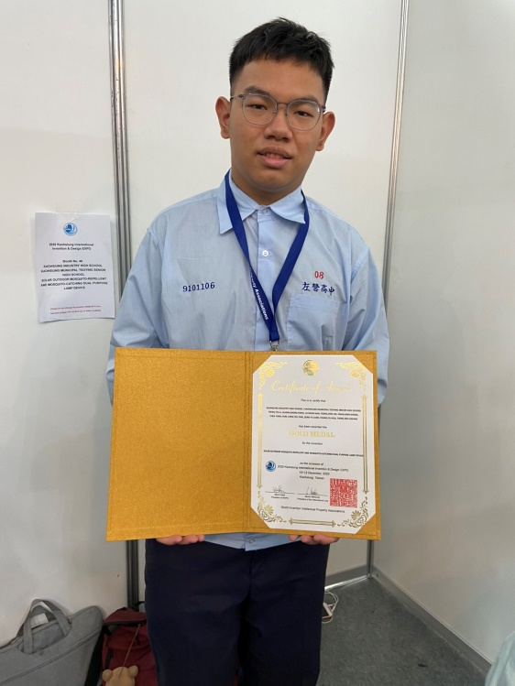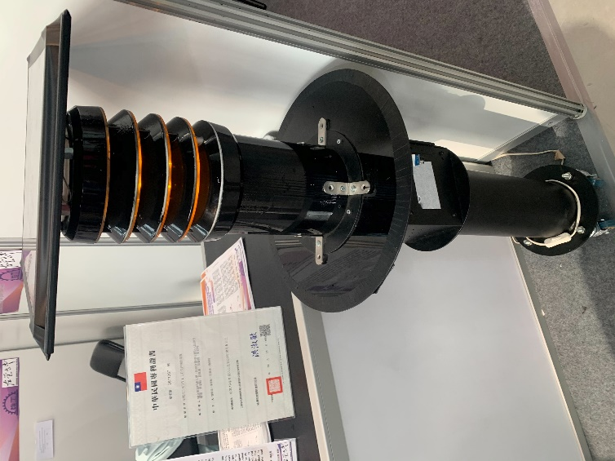

銀牌得獎作品：「多功能助行器」
得獎學生：209蕭兆勛
指導老師:吳鴻忠
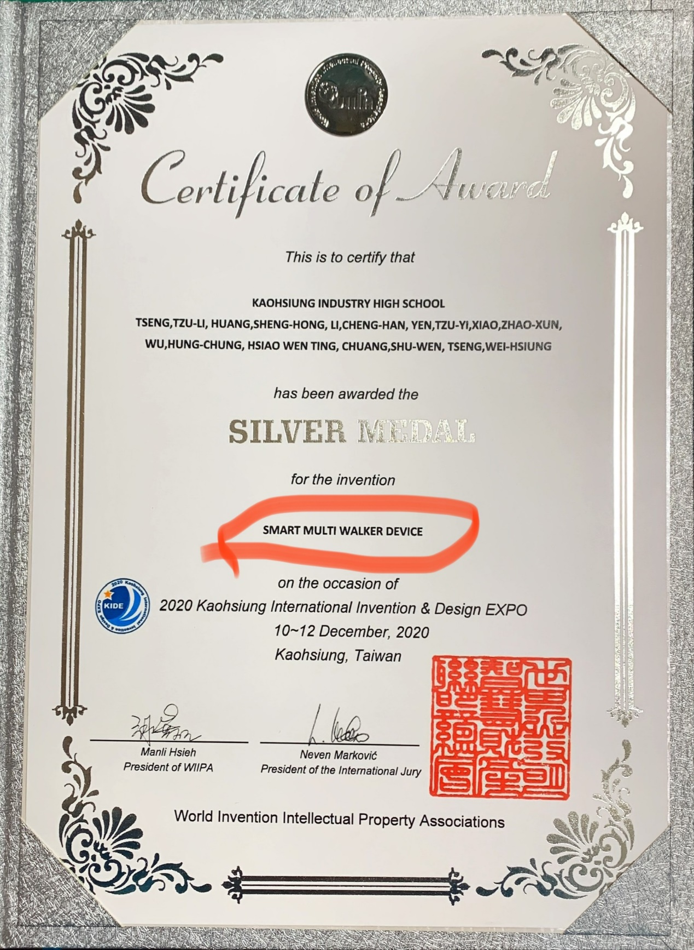

銅牌得獎作品：夢想盒子～魚菜共生系統
得獎學生：
108陳永浚
209蕭兆勛
指導老師:吳鴻忠
